Конспект семинара-практикума для родителей
"ИГРАЕМ ВМЕСТЕ"
Цель - повысить уровень педагогической культуры родителей.
Задачи:
 Дать родителям знания о значении игры в развитии ребёнка
 Приобщить к игре ребёнка в условиях семьи
 Дать родителям знания об игрушке, о её значении
 Познакомить с понятием антиигрушка
Форма проведения: семинар – практикум.
Методические приёмы: монологические высказывания, диалог, ролевая игра , анализ результатов.

Оборудование: . Фишки - красного, желтого, синего цветов (для каждого участника). . Игрушка – молоток (с пищалкой) презентация «Антиигрушки», «Виды игрушек», «чудесный» мешочек , в котором лежат пластмассовые овощи-фрукты.

Предварительная работа:
1. Фотосъёмка детей
2. Изготовление памяток
◆ «Внимание! Антиигрушка»
◆ «Какие игрушки нужны в возрасте 3-4 лет»

◆ Консультация для родителей «Играем везде»

Ход семинара - практикума
Воспитатель: Добрый вечер уважаемые родители. Сегодня у нас семинар – практикум на тему “Играем вместе”
Чтобы детство наших детей было счастливым основное, главное место в их жизни должна занимать игра.
Игра-задание
Уважаемые родители, я предлагаю вам необычное задание: вспомните ваши семейные вечера и дайте им самооценку. Если вы поступаете, так, как сказано, то выставляете фишку красного цвета, не всегда - жёлтого, никогда - синего.
• Играете ли вы со своим ребёнком, или считаете, что этого не нужно делать?
• Рассказываете ли вы о своих играх в детстве ?
• Если сломалась игрушка, ремонтируете ли вы её вместе с ребёнком ?
• Купив ребёнку игрушку, объясняете, как с ней играть, показываете ли вы разные варианты игры?
• Слушаете ли вы рассказы ребёнка об играх и игрушках в детском саду?

- Если на вашем столе больше красных фишек, значит, игра в вашем доме присутствует всегда. Играете с ребёнком на равных. Ведь игра - это самое интересное в жизни ребёнка.
Уважаемые родители, задумывались ли вы , почему дети любят играть? Что даёт игра ребёнку? (Высказывание родителей)
А сейчас я расскажу вам о том, для чего нужна игра ребёнку. Рассказ свой мне хочется начать с высказывания Сухомлинского :
“Игра – это огромное светлое окно, через которое в духовный мир ребенка вливается живительный поток представлений, понятий. Игра – это искра, зажигающая огонек пытливости и любознательности. Без игры нет, и не может быть полноценного развития”.

Игра «Аукцион»

В стране Игралочка аукцион! Вы все знаете, что такое аукцион? (Ответы). Называйте, пожалуйста, предметы, имеющие один одинаковый признак, например: круглый стол, круглая тарелка и т.д. Когда темп игры замедляется, воспитатель считает и стучит игрушкой- молотком (с пищалкой) по столу: «Круглый - раз, круглый — два, круглый — три!» Выигрывает тот, кто последним назовет заключительный предмет и награждается наклейкой. Аукцион продолжается, назовите, пожалуйста, объекты, которые имеют один признак (красный) и т.д.

Игра "Чудесный мешочек"
Потребуется: непрозрачный мешочек, фигурки овощи-фрукты.
Правила игры. Каждый из игроков по очереди достает из мешочка одну из фигурок и затем, с закрытыми глазами, старается отгадать , что это …фигурка найдена и ход делает следующий участник.
Побеждает тот, кто набрал большее число фигурок.

Просмотр слайдов , как играют дети в группе.

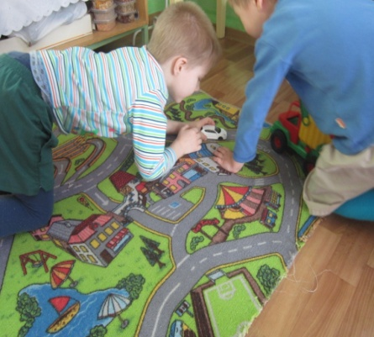
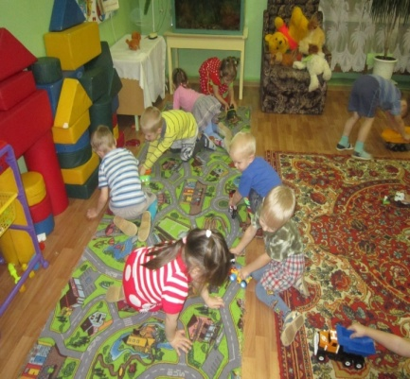

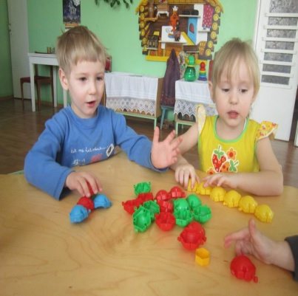

- Вспомните, пожалуйста, а какие игрушки были у вас в детстве?
- Назовите свои любимые игрушки?
- Как вы думаете, а какие игрушки нужны вашим детям? Какие вы приобретаете игрушки своим детям?
- По какому принципу выбираете игрушки?
- Как вы считаете, сколько должно быть у вашего ребенка игрушек?

Игрушка должна быть прочной и безопасной (без остры углов, без вредных химических покрытий).
Желательно, чтобы ребенку было приятно не только смотреть на игрушку, но и захотелось бы использовать ее в играх.
Игрушка – это предмет, специально предназначенный для игр. Игрушка помогает ребенку осуществить свой замысел, приближает игру к действительности.
Виды игрушек:(сопровождается показом игрушек)
Сюжетные (образные) – куклы, фигурки, посуда, предметы домашнего обихода, фигурки животных, мебель.

Технические – транспорт, конструкторы, всевозможные технические агрегаты.
Забавы – смешные фигурки зверей, животных, человечков.
Маскарадно-елочные – (связанные с празднованием Нового года)
Спортивно-моторные – способствует повышению двигательной активности детей, развитию координации движений, ориентировки в пространстве.

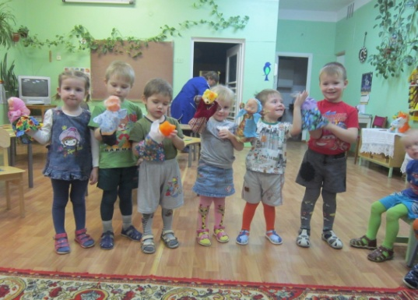
Театральные – имеют особое значение, служат целям эстетического воспитания, развития речи, воображения (куклы бибабо)

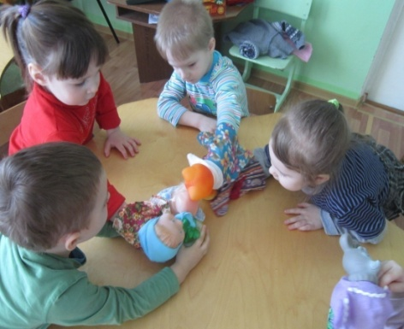

Музыкальные – погремушки, колокольчики, бубенчики, дудочки, пианино, балалайки и т.д.
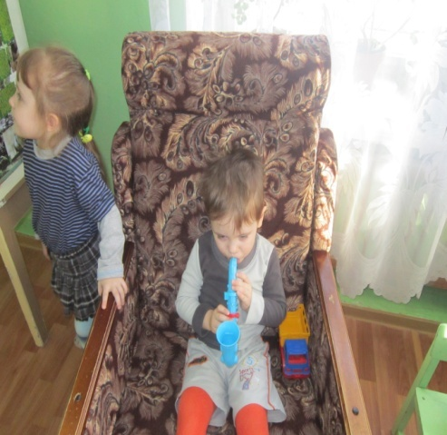

Дидактические – с их помощью детей знакомят с формой, цветом, величиной и т.д.(разнообразные вкладыши, ящички с прорезями, матрешки, пазлы, мозаики, лото и т.д.)
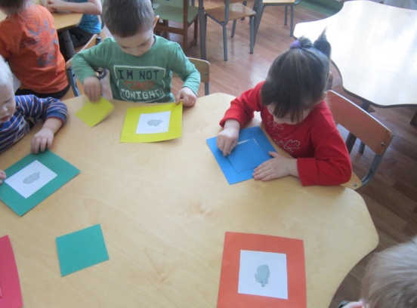

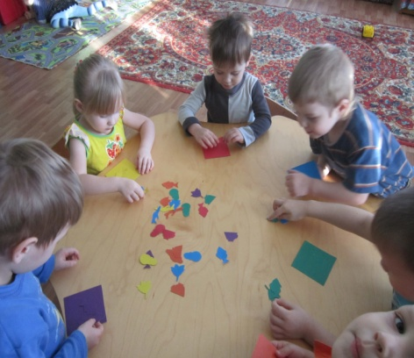

Строительные – (состоят из геометрических тел).
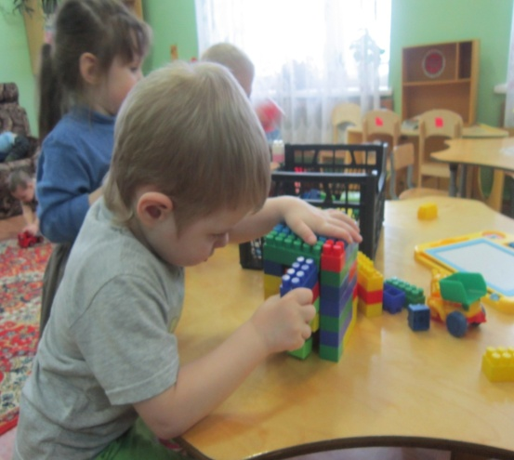
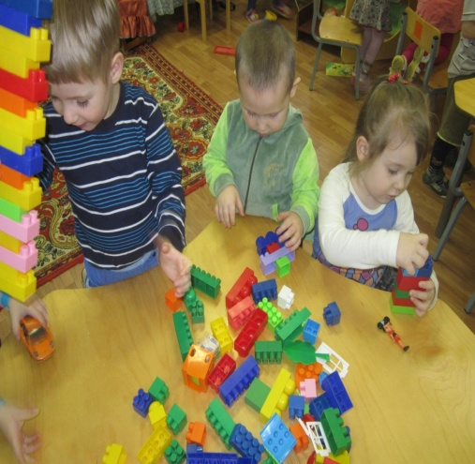

Во все времена огромной популярностью пользовались самодельные игрушки.
Сделать игрушку можно из любого «бросового» материала (пробок, пластиковых бутылок, коробок, ниток)
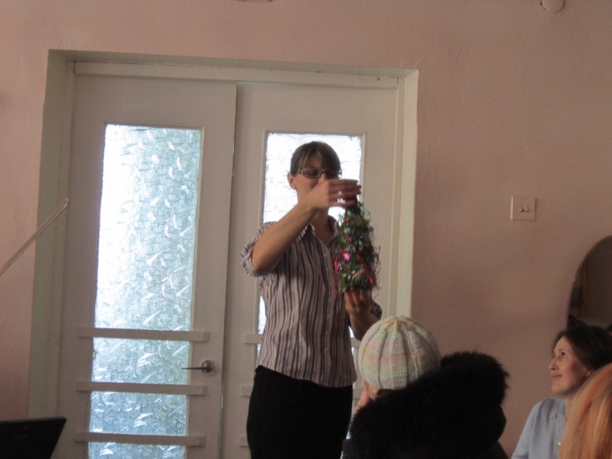
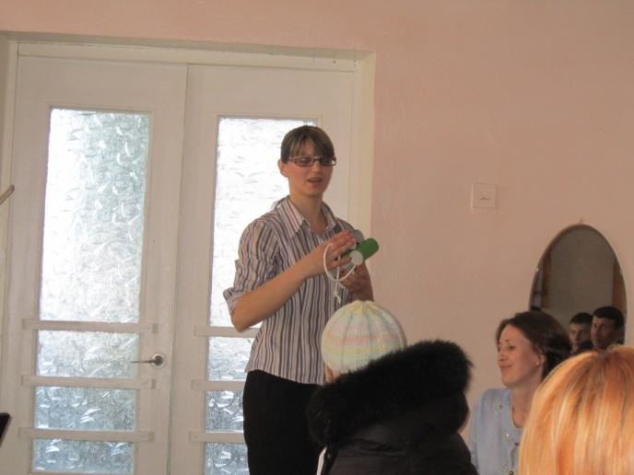
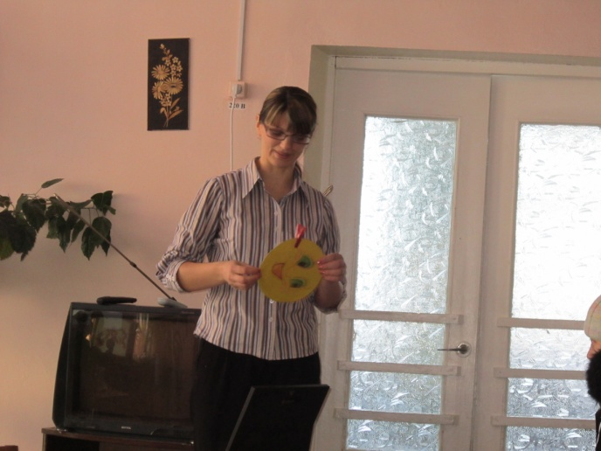
ДЕМОСТРАЦИЯ ИГРУШЕК ,сделанных руками родителей.(рассказ об игрушках)
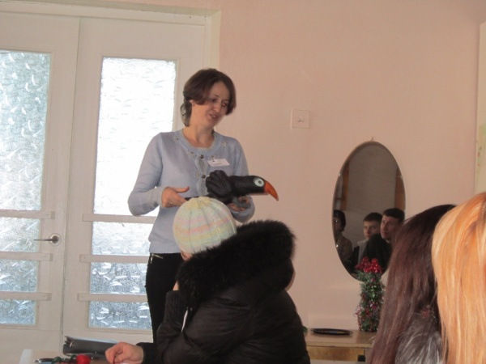
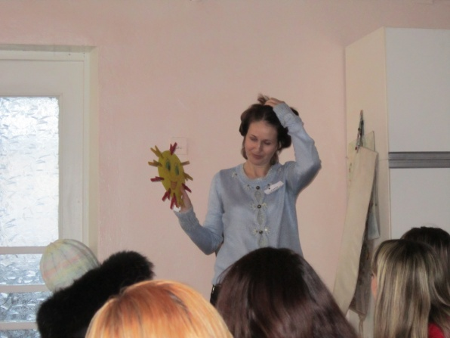

Но существуют игрушки, которые представляют опасность для жизни и здоровья детей, могут причинить вред нормальному физическому, психическому и нравственно-духовному развитию.
ПРЕЗЕНТАЦИЯ «Внимание! Антиигрушка»

Поэтому, уважаемые родители, не стремитесь покупать детям такие страшные игрушки, наводящие на них ужас и способствующие агрессии.
Таким образом, , выбирая игру или игрушку для ребенка, лучше следовать главному принципу: она должна соответствовать возможностям ребенка, быть привлекательной для него. И соответствовать его возрастным особенностям. И тогда любая игра, в которую играет ребенок, будет полезной для него и способствовать эффективному развитию , а роль игрушки в дошкольном детстве бесценна.

Играйте со своими детьми, получайте от этого удовольствие и результаты не заставят себя ждать!
До свидания! До новых встреч!

Использованная литература:
1. Арнаутова Е.П. педагог и семья. 2001.
2. Гурин Ю.В. Игры для детей от 3 до 7 лет. ТЦ Сфера, Санкт – Петербург, 2008.
3. Рогалева Н.А. Психологический клуб для родителей. Журнал «Управление дошкольным учреждением», №8, 2008.
4. Попова Л.В .Детско-родительский клуб «Весёлая семейка».Практические материалы.- М.:ТЦ Сфера,2012.

